T.C.
SARIYER KAYMAKAMLIĞI
Behçet Kemal Çağlar Anadolu Lisesi Müdürlüğü

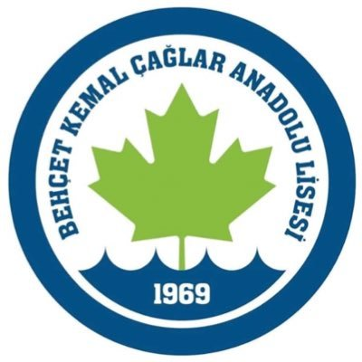

“TABLETİN OLSUN” PROJESİ

Aralık 2020

SARIYER, 2020
Proje Adı : Tabletin Olsun
Proje Tanıtımı :
Dünyayı etkisi altına almış olan Covid 19 Salgını sürecinde, teknolojik imkansızlıklardan dolayı uzaktan eğitime erişemeyen öğrencilerimize tablet desteği sağlamak.

- Proje yöneticisi: Namık Kemal Mahioğlu
- Projede yer alan idareci ve öğretmenler: Tüm Öğretmenler ve İdare
- Projenin başlatılma gerekçeleri
Bilindiği üzere covid 19 salgın sürecinde uzaktan eğitim bir hayli önem kazanmıştır. Uzaktan eğitim sürecinde derslere erişim bilgisayarlar, tabletler veya telefonlar üzerinden sağlanmaktadır. Okul olarak uzaktan eğitime katılım durumları incelendiğinde bazı öğrencilerimizin bu teknolojik imkanlardan uzak olduğu görülmüştür. Bu yüzden tableti olmayan ve uzaktan eğitim sürecinden mahrum kalan öğrencilerimize tablet desteği sağlamak için bu proje oluşturulmuştur.
- Projenin amacı :
Çeşitli yollardan elde edilecek bağış ve maddi desteklerle, teknolojik imkanları kısıtlı olarak tespit ettiğimiz öğrencilerimize tablet temini sağlamak.
3.Projenin hedefleri:
a- Teknolojik imkanı kısıtlı olan öğrencilerimize tablet desteği sağlamak.
b- Öğrencilerin sorumluluk duygularının geliştirilmesi.
c- Okulda dayanışma kültürünü arttırmak.
d- Uzaktan eğitimde fırsat eşitliğini sağlamak.
e- Yapılacak olan bu bağışları sürekli hale getirip sürdürülebilir bir burs sistemi oluşturmak.
Proje çıktıları ve başarı ölçütleri
Projenin gerçekleştirilmesi durumunda elde edilecek çıktılar :
1.Teknolojik yetersizlikten dolayı uzaktan eğitime erişemeyen öğrencilerimiz uzaktan eğitim sürecine dahil olacaklar.
2. Okulumuzun “ Sosyal sorumluluk” bilinci gelişmiş olacak.
3. Öğrencilerimizin uzaktan eğitim sürecine aktif olarak katılımı sağlanmış olacak.
4. Okulumuza ait olacak ,sürdürülebilir bir burs sistemi oluşturulmuş olacak
5. Öğrencilerimizin ve dolayısıyla da okulumuzun başarı grafiği artacak.
Projenin hedef kitlesi: Okulumuzda öğrenim gören ve teknolojik imkansızlık yaşayan öğrenciler.

- Projenin işleyişi:
  - Uzaktan eğitime katılım sağlayamayan öğrencilerin tespiti
  - Teknolojik kısıtlılıktan dolayı uzaktan eğitime erişim sağlayamayan öğrencilerin tespiti.
  - Tabletleri karşılayabilmek için ne kadar maddi bir ihtiyacımızın olduğunun tespiti
  - Maddi destek bulma çalışmaları.
  - Öğretmenlerden ve maddi destek vermek isteyen gönüllülerden paraların toplanması.
  - Tabletlerin alınması.
  - Tabletlerin uygun bir şekilde ihtiyacı olan öğrencilere ulaştırılması.

6.Tahmini Zaman: Projenin Başlangıç Tarihi 01/12/2020 Bitiş Tarihi 01/06/2021
7.Tahmini Maliyet: 10.000 TL
8.İşbirliği yapılacak kurum ve kuruluşlar: Gönüllü destekçiler

9.Kaynaklar: 1.İç Kaynaklar: Okul öğretmenleri

Uygundur.

01/12/2020

Namık Kemal MAHİOĞLU
Okul Müdürü

